Einladung
zur Sitzung des Gemeinderats
am Dienstag, 26. Januar 2021, um 19:00 Uhr
im Medienraum des Bürgerzentrums Eutingen,

Tagesordnung:
- Öffentlich -

1. | Beschluss des Haushaltsplans und der Haushaltssatzung 2021
2. | Sanierung der Mehrzweckhalle Weitingen und Feuerwehrhaus Weitingen  1. Aktualisierung der Finanzierung  2. Auftragsvergaben Rohbau u.a.
3. | 1. Änderung der Satzung über die Erhebung einer Vergnügungssteuer vom 20. Oktober 2009
4. | Annahme von im Dezember 2020 eingegangenen Spenden ab 100 € und von Februar bis Dezember 2020 eingegangenen Kleinspenden
5. | Anfragen und Verschiedenes

Sie sind zur Sitzung herzlich eingeladen.
Die Sitzungsunterlagen sind ab Donnerstag, 21. Januar 2021, auf der Homepage der Gemeinde Eutingen im Gäu unter „Rathaus & Gemeinderat – Kommunalpolitik – Ratsinformationssystem“ eingestellt. Zusätzlich besteht die Möglichkeit, die Sitzungsunterlagen auf dem Rathaus in Eutingen abzuholen.

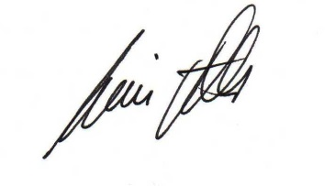
Mit freundlichen Grüßen

Armin Jöchle
Bürgermeister

